Prova 1: 17/12/2020

Realizzare un contatore che misuri il tempo trascorso tra due successive pressioni/rilascio del tasto USER come mostrato nella figura seguente.

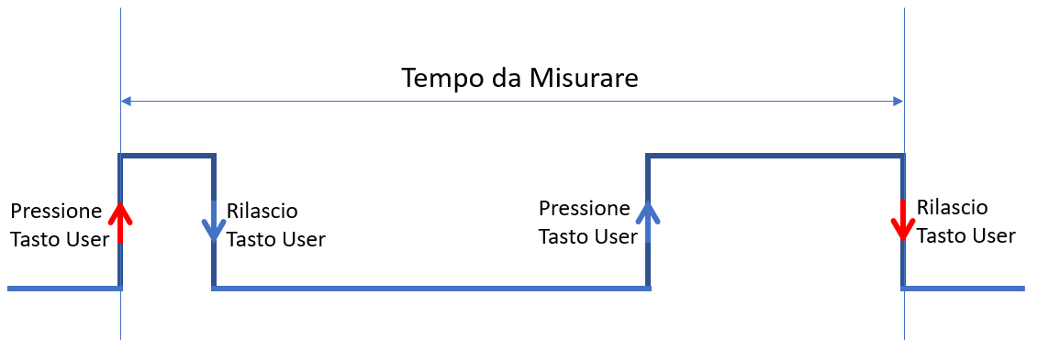

Il contatore deve poter misurare un tempo massimo di 15s. Se il tempo misurato è inferiore a 15s accendere il led PE8, altrimenti il led rosso PE9 non appena si raggiunge il tempo massimo senza che il tasto USER sia stato rilasciato. Utilizzare solo il TIMER 3 configurato per ottenere la massima risoluzione possibile.

1. Utilizzare l’Interrupt su TIMER3 per segnalare il raggiungimento del tempo massimo.
2. Collegare con un jumper il pin PA0 al pin PF2 della board e abilitare l’Interrupt esterno da PF2 per interpretare lo stato del tasto USER. La misura deve iniziare alla prima pressione del tasto User e deve terminare al secondo rilascio del tasto User.
3. Dopo ogni misura calcolare Media e Deviazione standard sulle misure effettuate tenendo conto delle sole misure risultate inferiori a <15.

Tempo Stimato 1 ½ /2h.

**\*NOTA:** L’idoneità è automaticamente raggiunta se si svolgono almeno i punti 1 e 2 dell’esercizio. L’idoneità non è raggiunta se non si svolge almeno il punto 1 dell’esercizio. In tutti gli altri casi per raggiungere l’idoneità occorrerà integrare lo svolgimento dell’esercizio rispondendo ad una domanda del docente.